ACTIVITAT LA CÈL.LULA

1. Un cop has llegit el text, saps dir què és una cèl.lula?

2. Recordes que en el laboratori vas utilitzar un microscopi? Recorde'm...

«El microscopi és un aparell que permet augmentar la visió d’un objecte molt petit (microscòpic) gràcies a un sistema de dues lents:oculars (per on mirem) i objectius (que situem a la vora de l’objecte). Els objectius porten gravada una xifra que indica el seu augment: x4, x10, x40, x100, etc.
Sobre el peu hi ha el focus de llum que permet il·luminar l’objecte i que normalment també té un sistema per regular la lluminositat el condensador.
Els elements a observar se situen damunt d’un vidre rectangular (portaobjectes)
I es cobreix amb un vidre quadrat molt fi (cobreobjectes), tot plegat ho posem sobre la platina que té unsistema de desplaçament, el carro mòbil.
Els objectius (normalment 3 o 4 ) estan situats damunt d’un sistema rotatori per canviar-los fàcilment (revòlver)
Els ocular (pot ser un de sol) estan situats damunt del tub que conté alguns elements òptics.
Per enfocar correctament la imatge disposem de dos cargols per pujar i baixar la platina: El macromètric (desplaçament gran) i el micromètric (desplaçament fi).
Finalment, per donar solidesa al conjunt cal disposar d’una bona base (el peu) i un braç que aguanti els diferents elements.
Omple els espais en blanc.

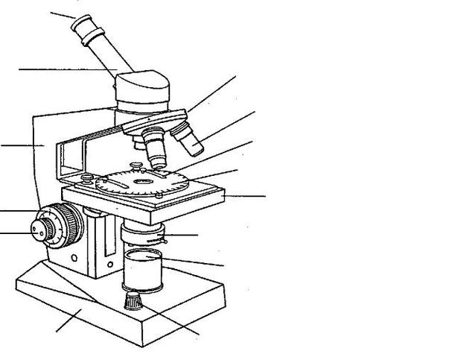

Quin gran invent el microscopi!! Ara ja podem veure les cèl.lules amb més detall.

Durant la lectura segur que has vist que al segle XIX es va postular la teoria cel.lular. Però ho has entès? Explic-ho amb les teves paraules en el següent requadre:

I les cèl.lules com són? En el text hi ha tota la informació, tot i que segur que hi ha moltes paraules que no entens. Escriu totes les paraules que no entens dels apartats la cèl.lula procariota i la cèl.lula eucariota. Atenció! Només has de fer una llista.

PARAULES QUE NO ENTENC
CÈL.LULA PROCARIOTA | CÈL.LULA EUCARIOTA

I per últim, has vist els dibuixos dels diferents tipus de cèl.lules? Suposo que sí!!
Prepara't, agafa un llapis i comença a dibuixar-les aquí sota!!
Dibuixa els tres tipus de cèl.lules que apareixen en el document de teoria i recorda posar totes les paraules que apareixen.

